附件（四）

深 圳 大 学 实 验 报 告

课程名称： 操作系统

实验项目名称： 综合实验2

学院： 计算机与软件学院

专业： 计算机科学与技术（卓越班）

指导教师： 张 滇

报告人： 王培鸿 学号： 2022152021
班级： 计算机科学与技术（卓越班）

实验时间： 2025年 6月 1日 ---- 2025年 6月 30日

实验报告提交时间： 2025年 6 月 20日

教务处制
一、实验目的与要求：
综合利用文件管理的相关知识，结合对文件系统的认知，编写简易文件系统，加深操作系统中文件系统和资源共享的认识。
二、方法、步骤：(说明程序相关的算法原理或知识内容，程序设计的思路和方法，可以用流程图表述，程序主要数据结构的设计、主要函数之间的调用关系等)
- 理论部分：
1） 学习书本文件管理和磁盘存储器管理的相关章节，理解文件和目录的树状组织结构。
- 编程部分：.
1. 创建一个 100M 的文件或者创建一个 100M 的共享内存
2. 尝试自行设计一个 C 语言小程序，使用步骤 1 分配的 100M 空间（mmap or 共享
内存），然后假设这 100M 空间为一个空白磁盘，设计一个简单的文件系统管理这
个空白磁盘，给出文件和目录管理的基本数据结构，并画出文件系统基本结构
图，以及基本操作接口。（30 分）
3. 在步骤 1 的基础上实现部分文件操作接口操作，创建目录 mkdir，删除目录
rmdir，修改名称，创建文件 open，修改文件，删除文件 rm，查看文件系统目录
结构 ls。（40 分）注明：全部在内存中实现
4. 参考进程同步的相关章节，通过信号量机制实现多个终端对上述文件系统的互斥
访问，系统中的一个文件允许多个进程读，不允许写操作；或者只允许一个写操
作，不允许读。（30 分）

三．实验过程及内容：(对程序代码进行说明和分析，越详细越好，代码排版要整齐，可读性要高)
- 文件系统设计
本次实验设计的文件系统结构图如下所示，采用Inode表一级索引管理数据块，使
用位示图法管理空闲的数据块，包含一个超级块、一个Inode表、一个块位图、数据块，分别占用1、n、m、total-n-m-1块（假设一共有total块数据块）。

首先，定义数据块的大小为4KB，定义文件系统的结构体为file_system_t，包含磁盘指针、超级块指针、Inode表指针、block_bitmap块位图指针、当前读者数量；定义超较块的结构体为uper_block_t，包含总块数、空闲块数、Inode表占用块数、位图起始块号、块大小；定义结构体dir_entry_t管理目录结构，包含文件名、Inode号的数据。布局格式图如下所示。
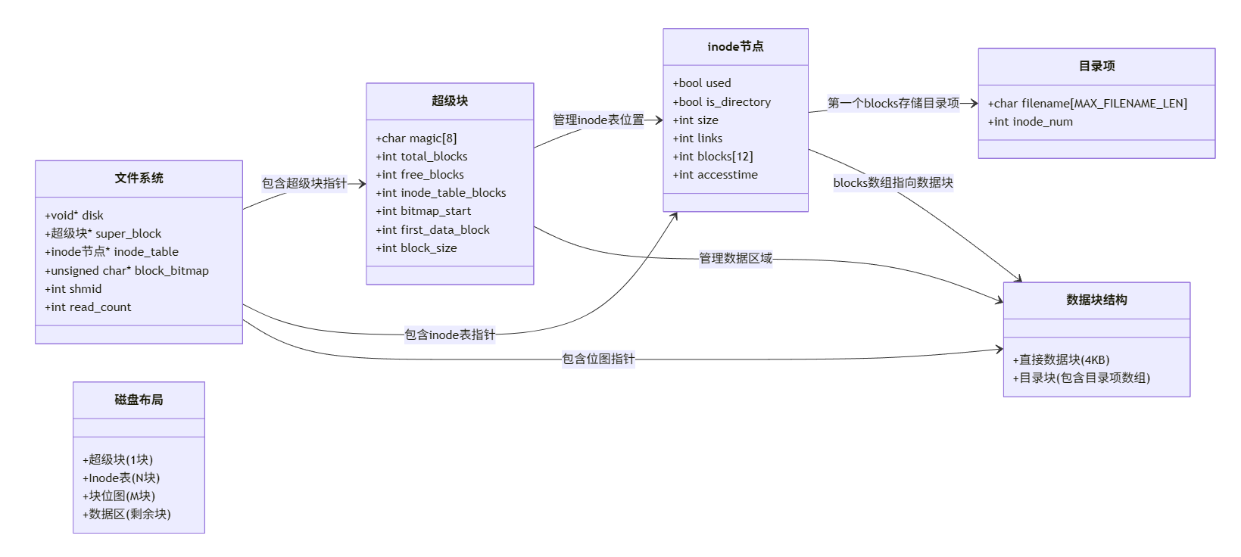
对应的代码实现如下所示，根据块偏移的方式计算出数据块的位置、Inode表的块位置、块位图的块位置。
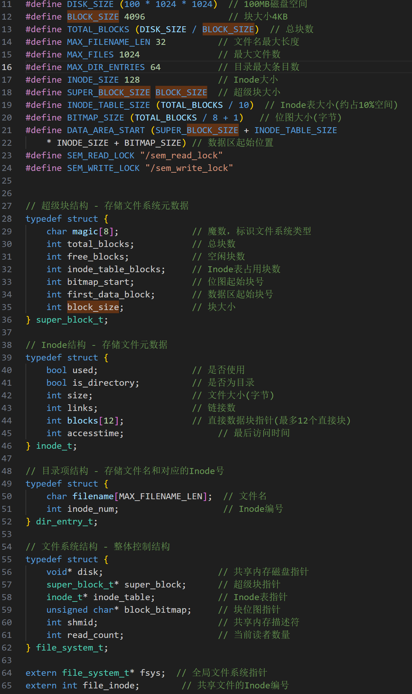
其中，Inode的表项中的is_directory设置该数据块为文件还是目录，采用一级索引的方式管理文件数据块的存储位置，同时，还记录该Inode项是否已使用、文件的大小、Inode的链接数、最新访问时间、直接数据块指针（数组的存储方式、一共最多12块）。

- 基本接口实现
本次实验实现的文件系统包含如下所示的文件接口，包含基本文件操作：文件系统
的初始化与销毁、文件读取、文件写入、文件系统目录结构显示、文件创建、目录创建、文件或目录的重命名、删除文件或目录、设置数据块的状态等，如下所示。
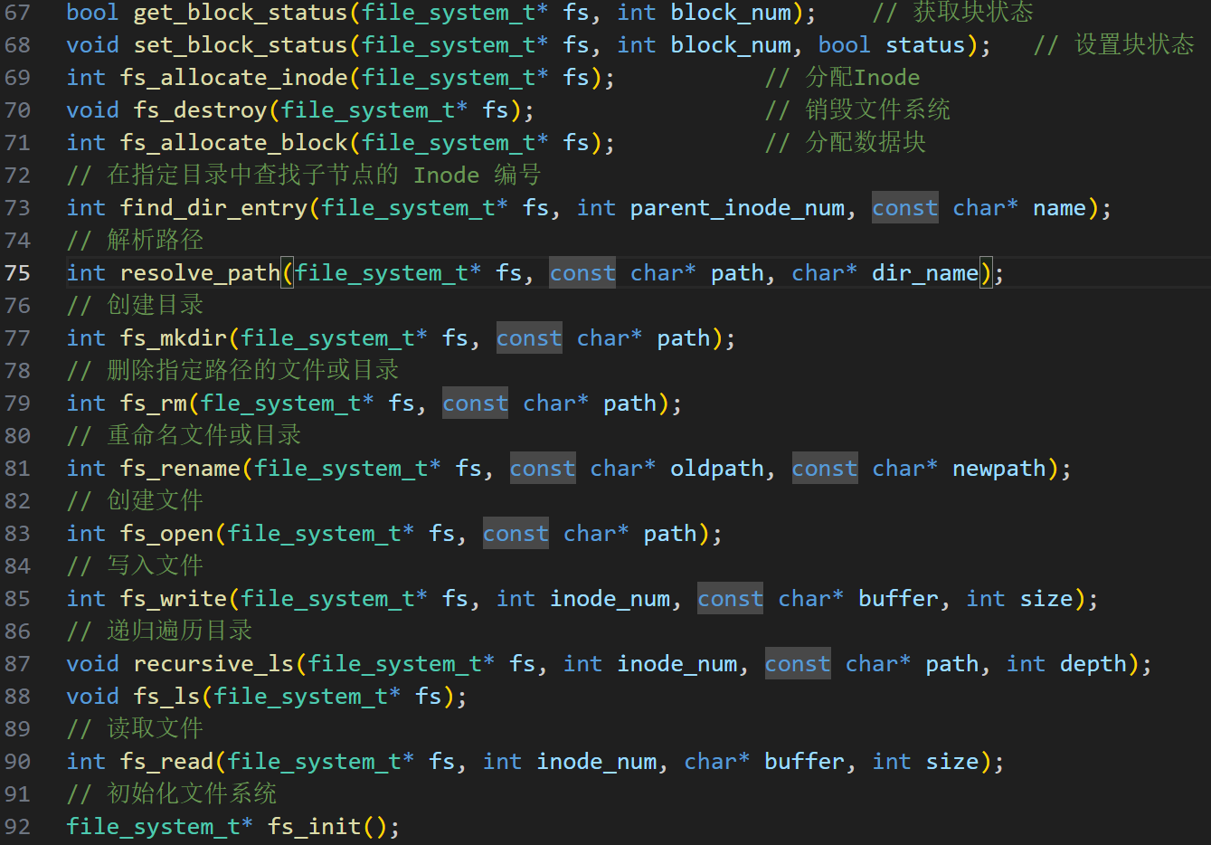
- 基本接口实现
- 获取块的状态
通过get_block_status函数获取当前数据块的状态为空闲还是占用，通过将块号除于
8得到在块位示图中的字节索引，再对8取余数得到该数据块在字节中的位索引，如果该位不为0说明占用，反之，为空闲。
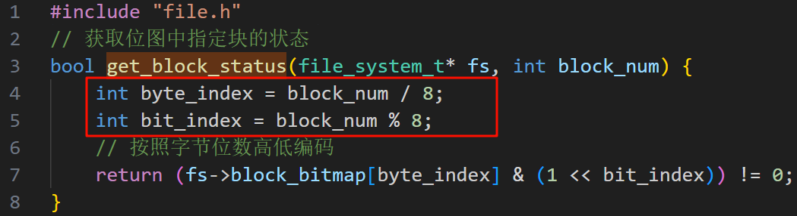
- 设置块的状态
通过set_block_status函数设置当前数据块的状态为空闲还是占用，通过将块号除于
8得到在块位示图中的字节索引，再对8取余数得到该数据块在字节中的位索引；如果该块为空闲则设置为占用，反之，设置为空闲。
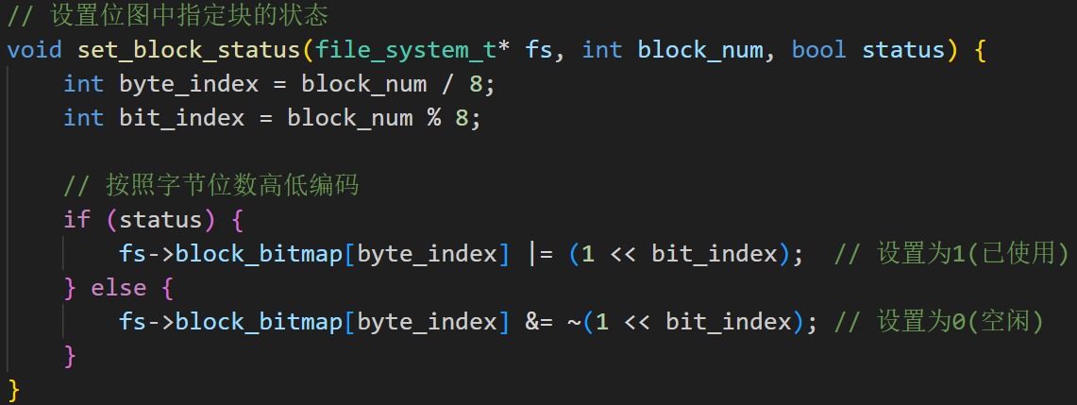

- Inode分配
通过fs_allocate_inode函数为文件或目录分配Inode编号，在Inode表中采用首次适
应的方式，找到第一个空想的inode表项分配给当前的文件或目录，记录访问时间。
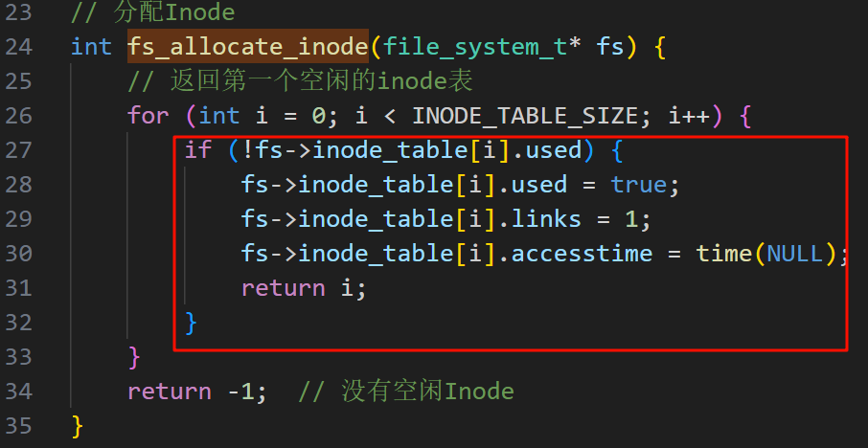

- 数据块分配
通过fs_allocate_block函数实现数据块的分配，同样采用首次适应的算法，从头开始
遍历所有数据块，直到遍历到空闲的数据块，返回当前数据块的块号，如果没有则返回-1，说明当前文件系统没有空闲块。
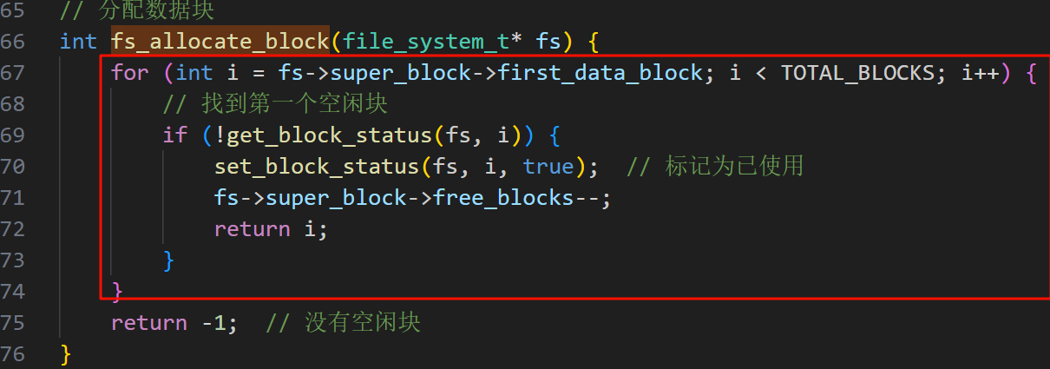

- 查找子目录的Inode号
通过find_dir_entry查找子目录或文件的Inode号，首先传入父目录的Inode编号，查
询在Inode表中的表项，确保是目录；再遍历父目录的所有数据块，根据数据块中存储的数据块号，按照fs->disk + block_num * BLOCK_SIZE的偏移找到对应的目录项，如果该目录项的名称为子目录或子文件的名称，则说明找到该子目录或子文件，返回对应的Inode号。
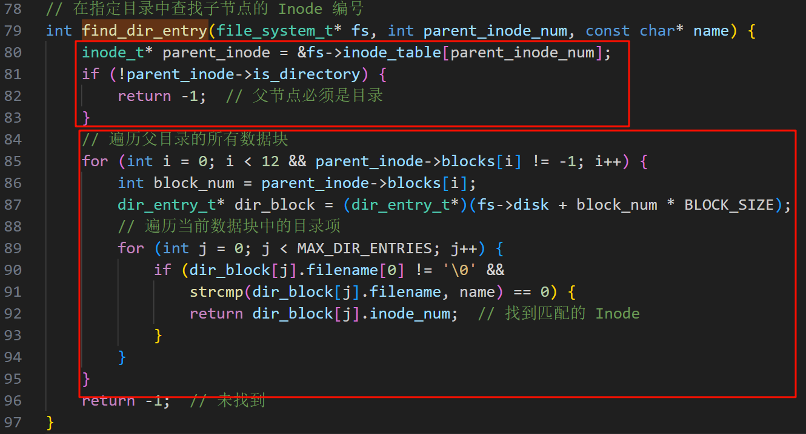

- 路径解析
该文件系统的只支持绝对路径的访问实现，根目录名称为”root”，输入的子目录或子文件名称前必须带有”/”，即格式为“/子目录或文件”；函数中通过“/”标志从根目录root自顶向下开始解析，判断每个中间目录的inode是否存在，如果有一个不存在说明该目录或文件无法访问，反之，返回父目录的inode。
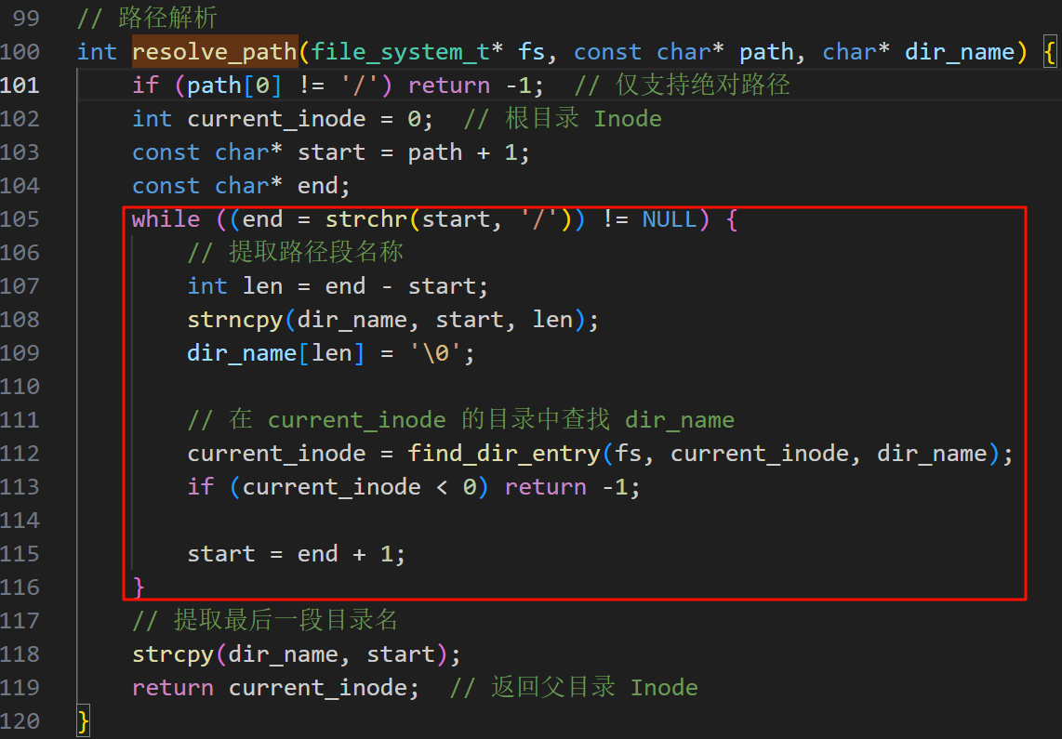

- 初始化文件系统
通过fs_init函数实现文件系统的初始化，并返回文件系统的指针。
首先，先通过shm_open()创建名为”my_fs_disk”、大小为100MB的共享内存，并通
过mmap的方式绑定到当前进程空间。
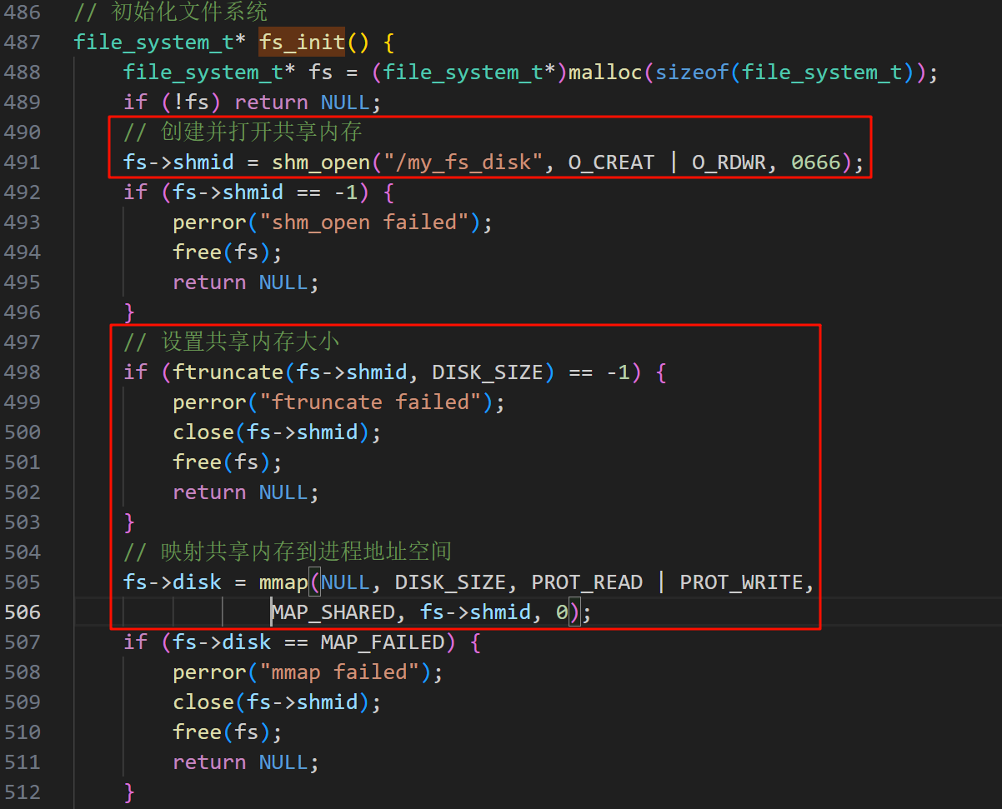
其次，初始化文件系统中超级块的属性，设置超级块在文件系统中的位置为第一个数据块，设置总块数、空闲块数、Inode表的块数、位图存储的起始块号、数据块的起始块号、数据块的大小。
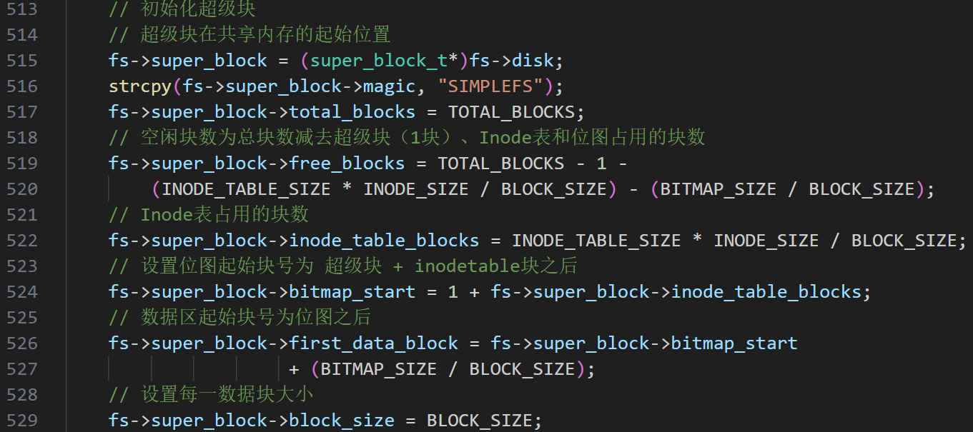
然后，初始化所有的Inode表项的数据为0，初始化所有位图的值为0，设置所有数据块为空闲状态；再为根目录分配对应的Inode号。
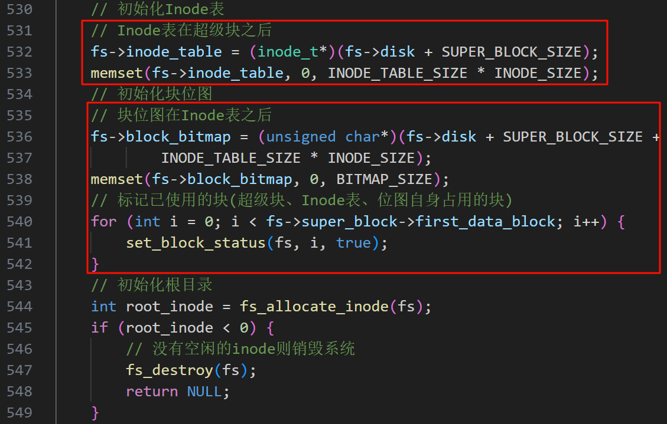
最后，初始化根目录的Inode表项，设置该Inode为已使用，是目录，size大小为0（目录为0，文件为实际的大小）；再通过fs_allocate_block为根目录分配实际的数据块，并为根目录创建目录项dir_entry初始化”.”和”..”便于当前目录的父目录的索引，完成初始化工作。
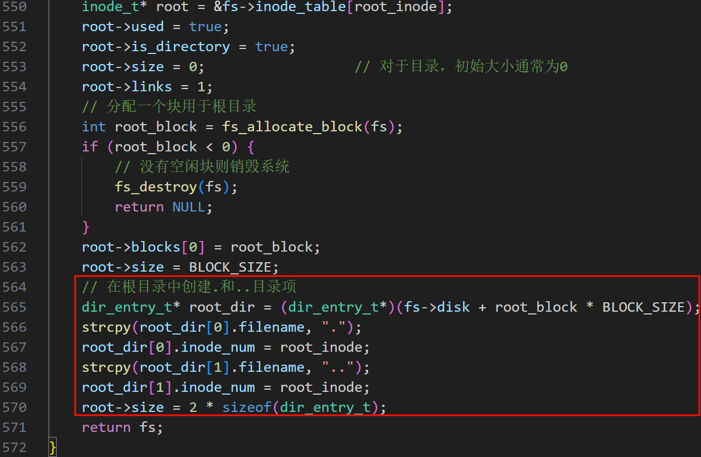

- 目录创建
通过fs_mkdir函数实现目录的创建，传入创建目录的绝对路径path。首先，通过
resolce_path()解析出该目录的父目录的Inode号，确保路径无误，再通过fs_allocate_inode()为该目录分配空闲的Inode号，通过fs_allocate_block()为该目录分配数据块；然后，创建目录项，设置目录项目中名字“.”的Inode号为自身代表当前目录、名字“..”的Inode号为父目录Inode代表父目录，完成该目录的创建。
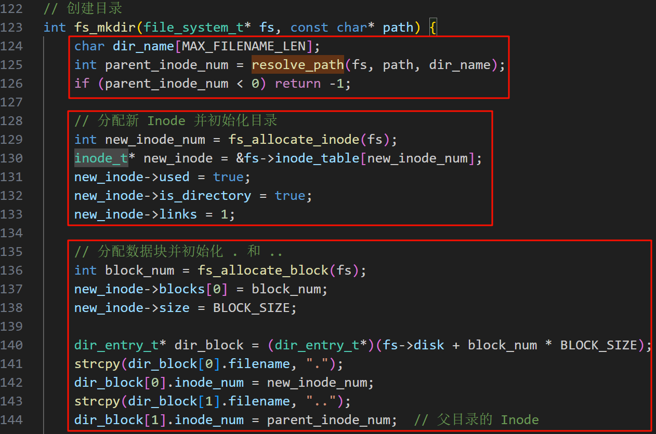
最后，通过父目录的Inode号找到其Inode表项，设置其子目录项目中第一个空闲的目录项为当前新建子目录的信息（目录名称、目录的Inode号）。
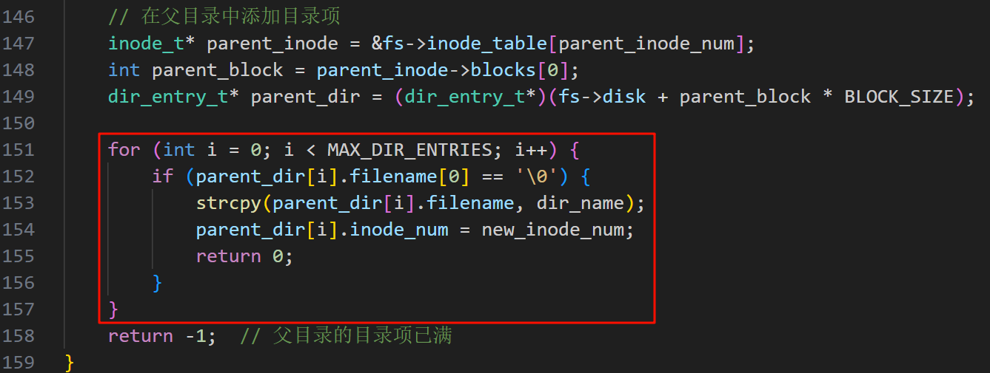

- 文件创建
通过fs_open实现文件创建，创建文件的绝对路径path。首先，通过resolve_path解析绝对路径上中间目录的是否真实存在，如果不存在直接报错，且确保返回的父目录的Inode编号确实指向目录；再为该文件分配一个空闲的Inode表项，并完成Inode表项的初始化。
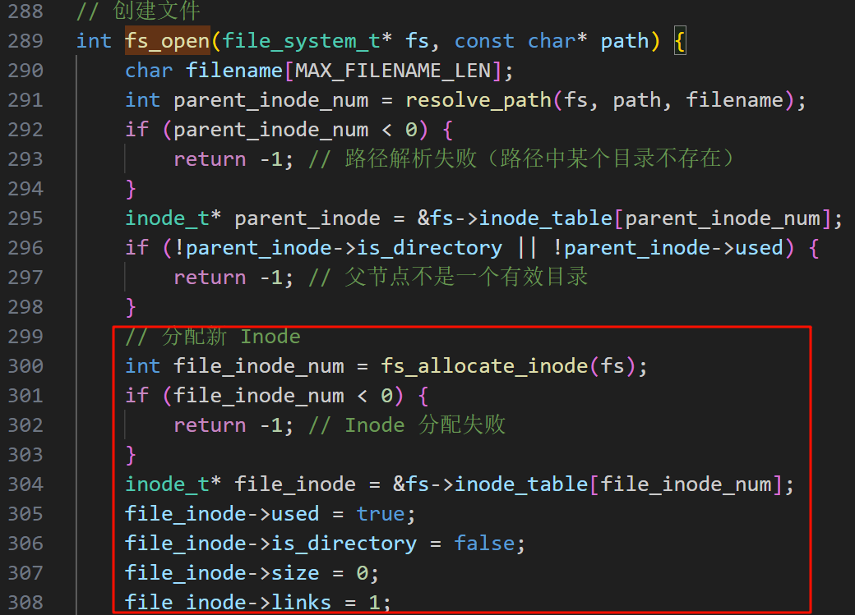
最后，遍历父目录的第一个空闲的目录项目，设置该目录项目的名称为新建文件的名称、Inode为该文件的Inode。
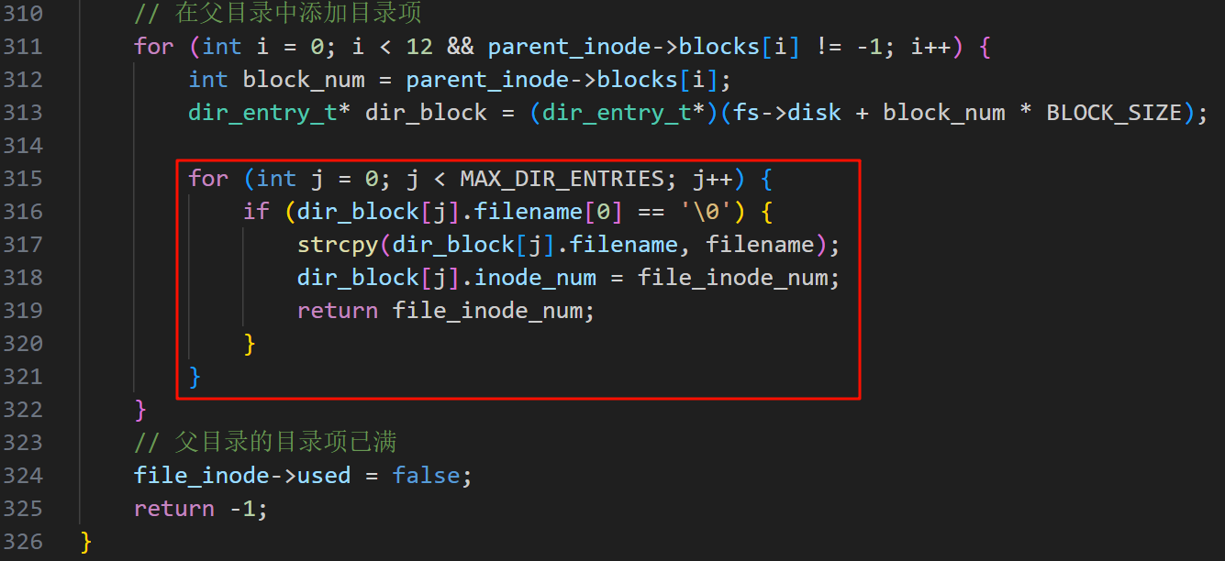

- 文件写入
通过fs_write文件进行文件内容的写入。首先，根据Inode号获取目标Inode项，通过循环不断写入数据。在循环中，计算数据块索引和偏移，并分配数据块（最多12块），计算需要写入当前数据块的大小，最后通过memcpy()函数将文件内容拷贝到对应的数据块，实现文件内容的写入。
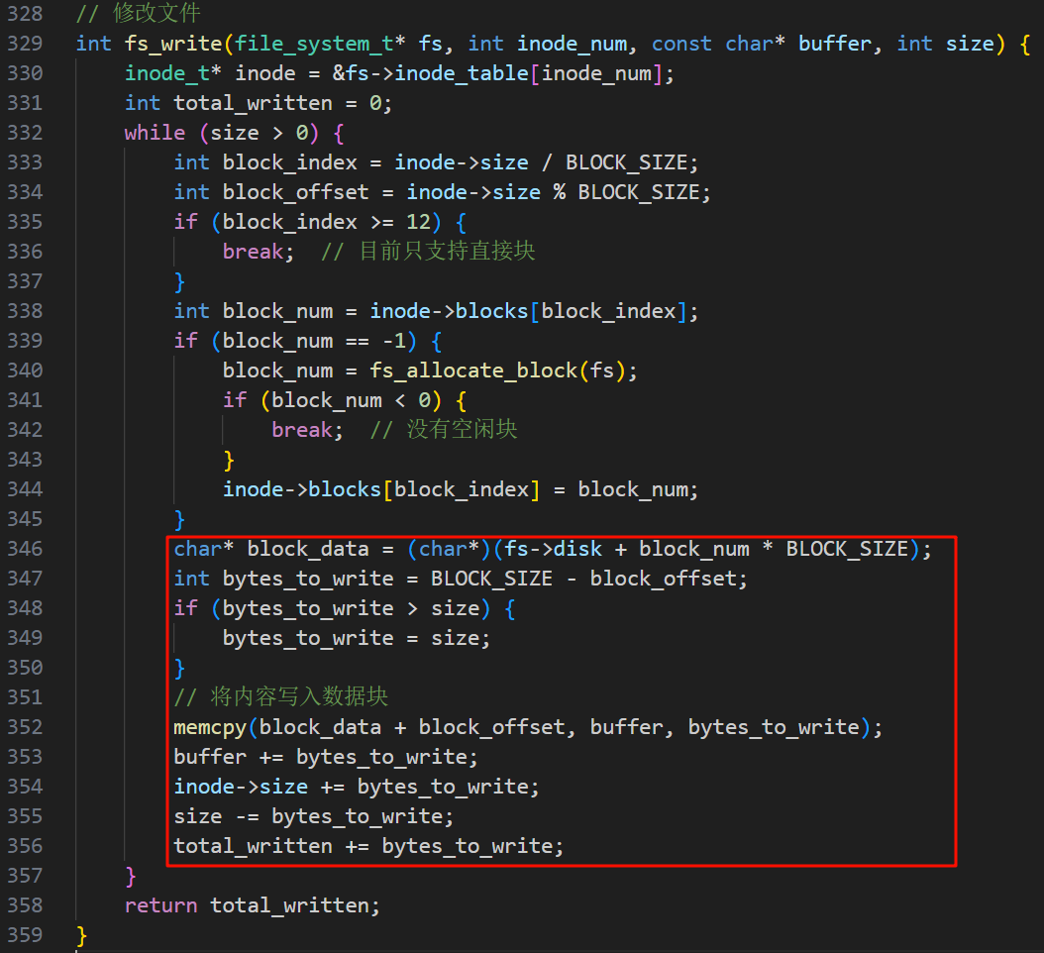

- 文件读取
通过fs_read函数进行文件内容的读取。首先，获取该文件的Inode项，使用buffer
数组缓存文件中的内容，使用total_read统计字符数量，通过total_read计算当前的数据块的块号；如果块号为-1，说明已读到文件末尾，反之，通过块偏移找到该块号存储的数据块位置，使用memcpy()把该块上的数据拷贝到buffer数组中，循环读取，直至读完该文件的所有非空闲块。
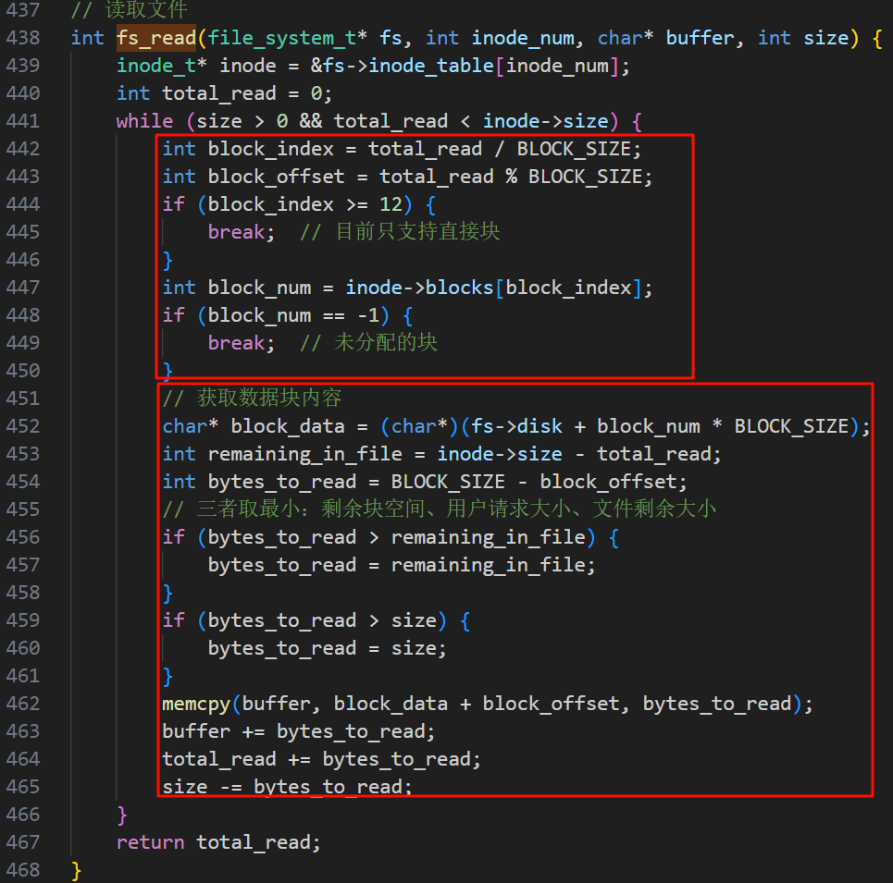

- 删除文件或目录
通过fs_rm函数实现文件和目录的删除，传入参数为要删除的文件或目录的绝对路径。
首先，使用resolve_path解析出目标文件或目录的父目录的inode号，判断该父目录的是否存在，如果不存在直接报错；再使用find_dir_entry函数查找目标文件或目录的inode号，得到其在inode表中的inode表项。
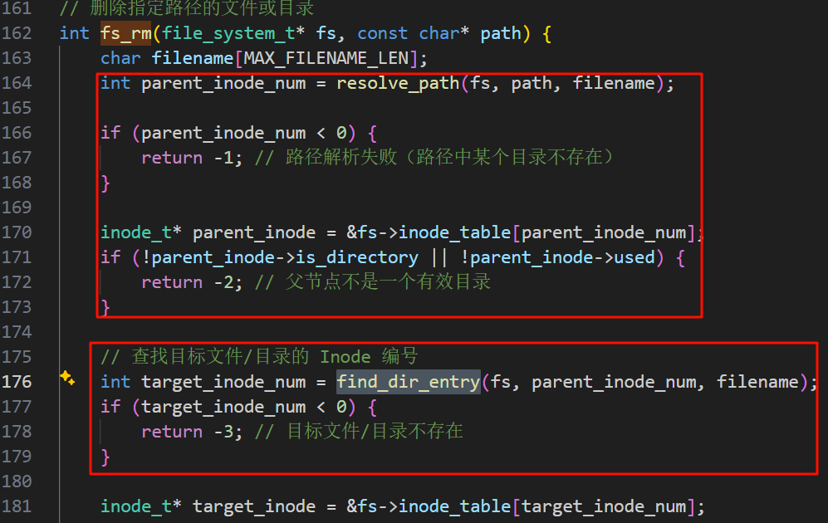
其次，如果要删除的是目录，则需要检查该目录是否为空，如果不为空，则报错；反之，正常删除；如果要删除的是文件，则正常删除该文件。对于目录，通过循环遍历该目录的块数组blocks，如果该目录其中一块的目录项不是空且不是“.”或“..”，则说明该目录不是空，则直接报错。
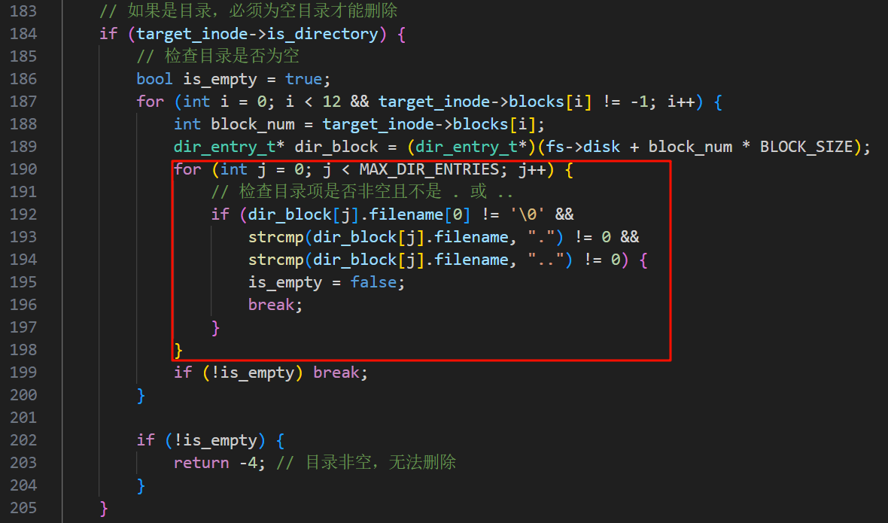
最后，在目标文件或目录的父目录中循环查找其对于的目录项，清空该目录项，并将所有的数据块的内容变为0、状态设置为空闲，实现数据块和Inode的清理和回收，实现目标文件或目录的删除。
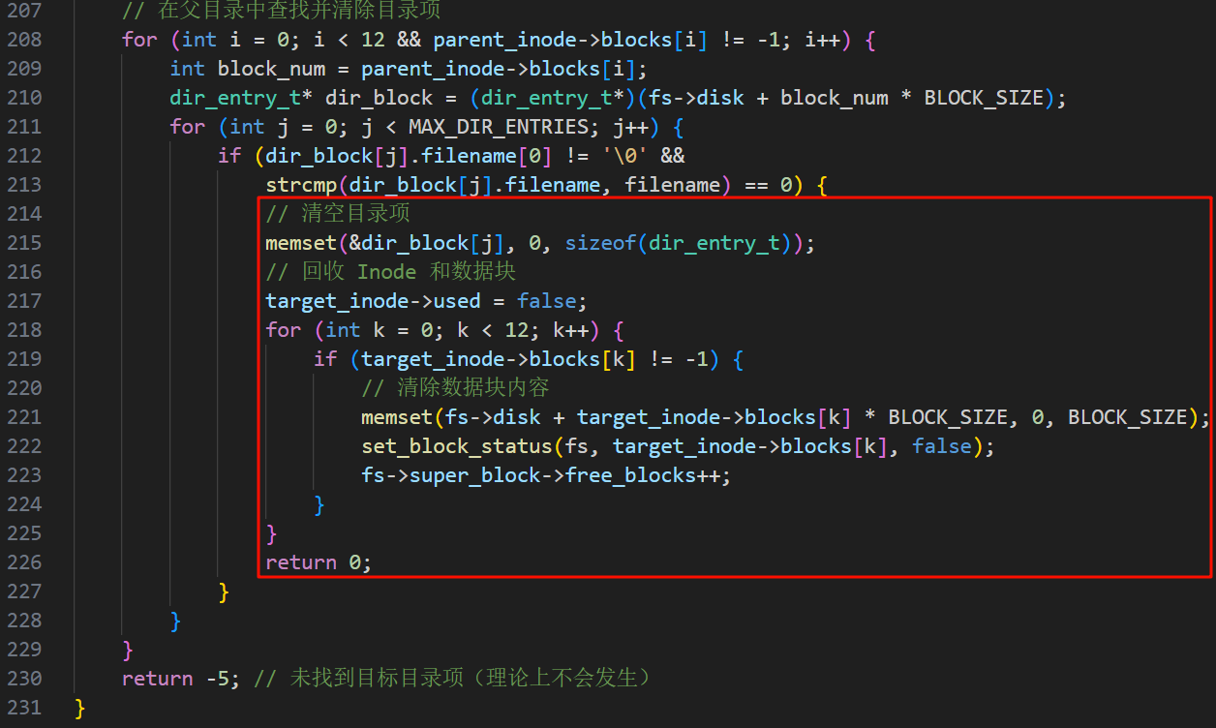

- 重命名文件或目录
通过fs_rename函数实现文件或目录的重命名，传入旧文件或目录的绝对路径和新文件或目录的绝对路径。
首先，通过resolve_path解析旧路径和新路径的父目录的Inode号，确保父目录是一个目录。
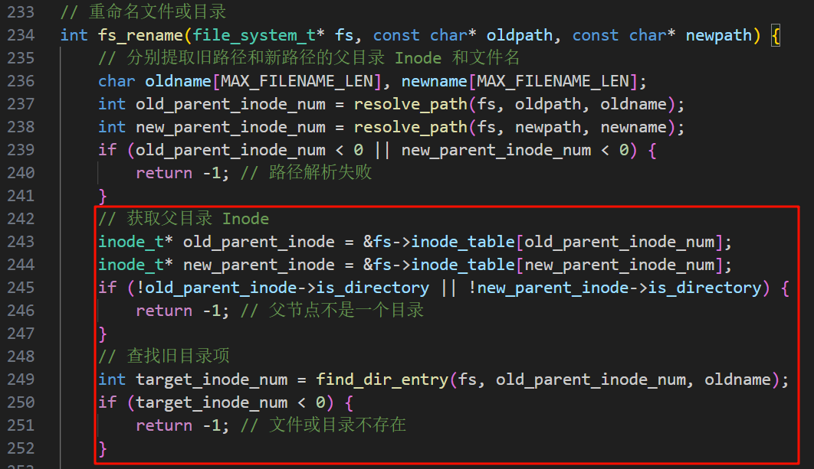
其次，通过find_dir_entry检查新文件名是否存在，如果已经存在直接报错；反之，通过循环在旧文件或目录的父目录中查找该旧文件或目录的目录项的名字为新文件或目录的名字。
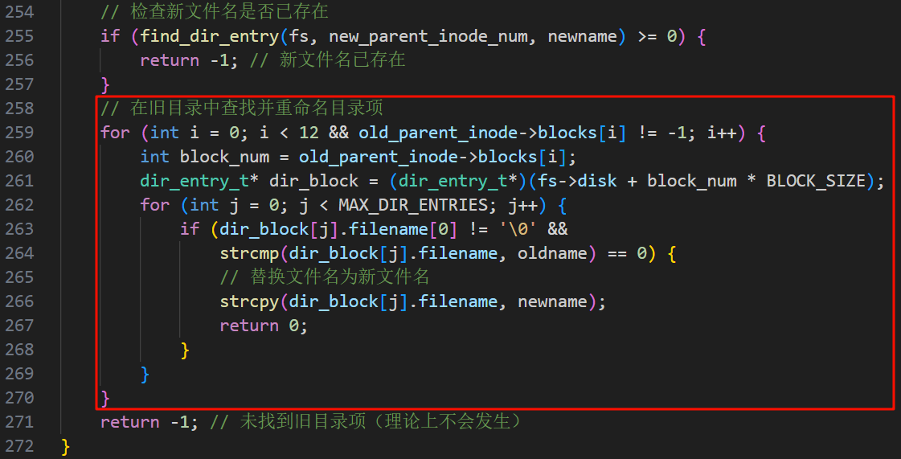

- 文件结构显示
通过递归自顶向下的方式，实现从根目录root的文件结构的遍历，使用fs_ls函数作为总控程序。
通过recursive_ls 函数用于实现递归列出目录下文件和子目录结构。首先，限制最深的递归深度为16，使用visited_inodes数组存储已经访问过的inode表项。
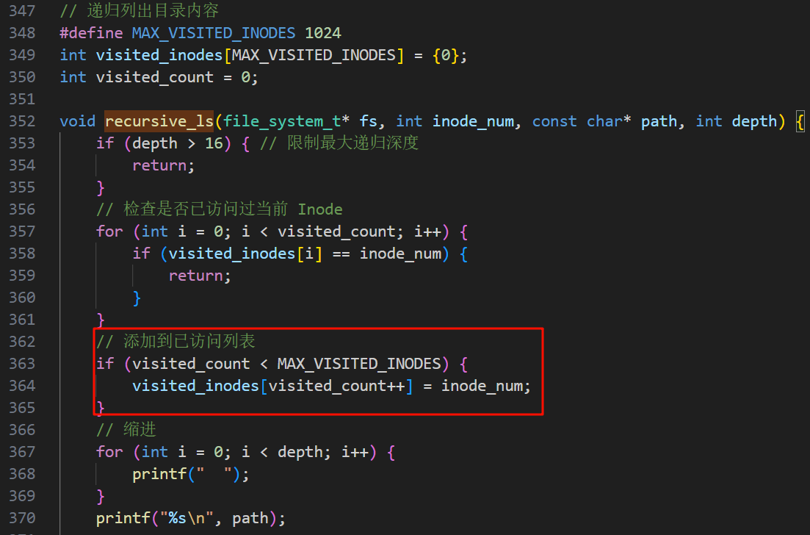
其次，循环遍历当前inode表项对应的blocks数组，查找每个blocks的目录项，如果不为空或”.”或”..”，则获取其记录的子目录或文件的Inode号，拼接父目录的路径显示后，递归调用recursive_ls 函数遍历子目录或文件的结构，遍历完所有的inode表项后进行回溯。
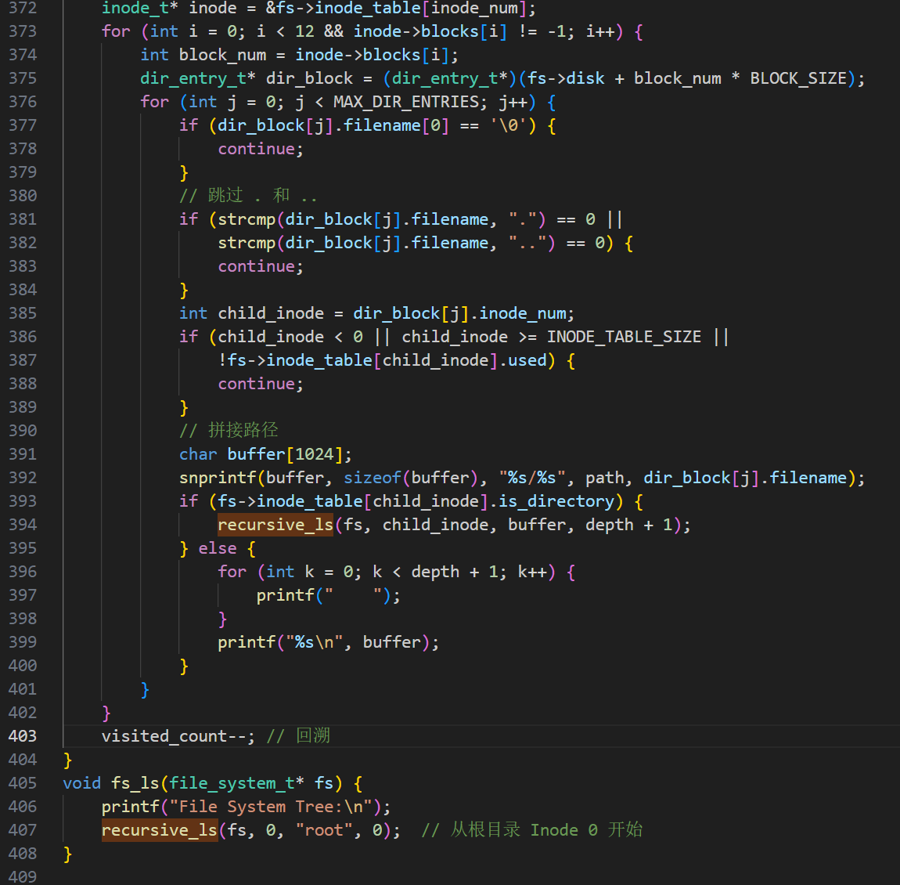

- 总控程序
为了方便演示文件系统的效果，做了一个按键交互的功能。用户通过输入提示中的
按键和信息进行相关的文件操作，1. 创建文件、2. 创建目录、3. 删除文件/目录、4. 重命名、5. 写入文件、6. 读取文件、7. 列出文件、8. 退出；每次执行完操作自动执行操作7打印文件系统的目录结构。
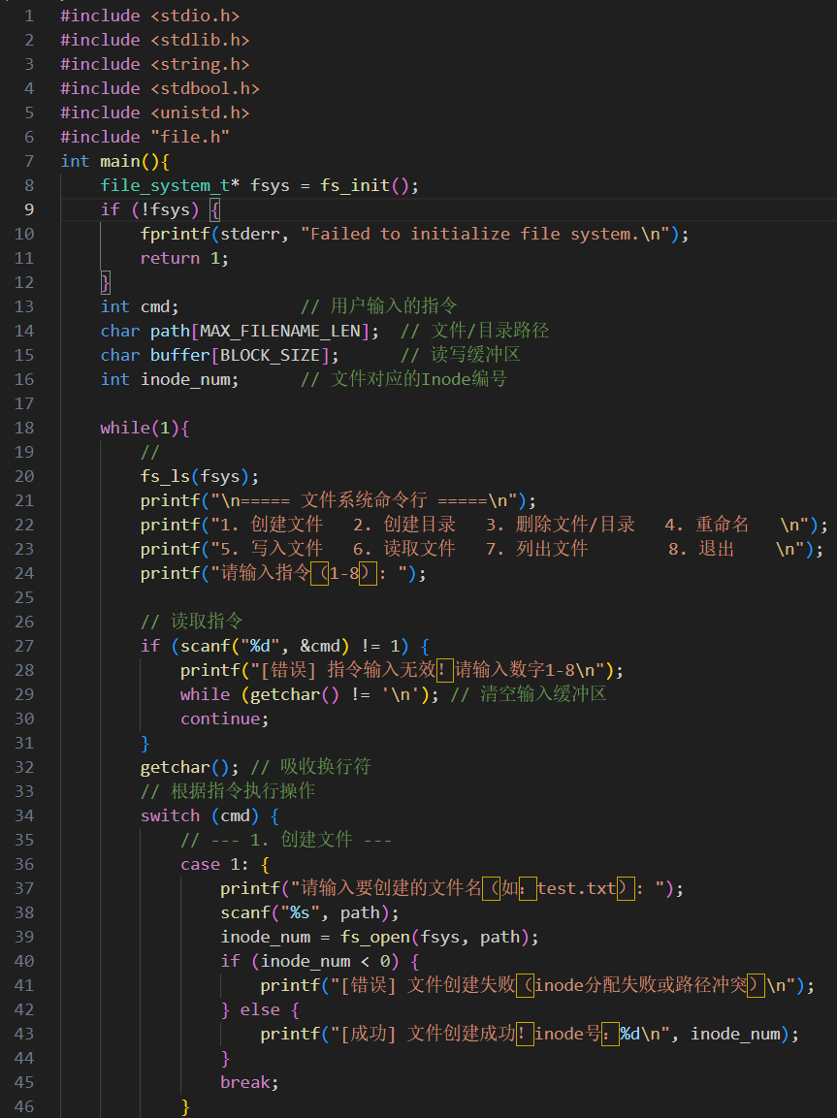
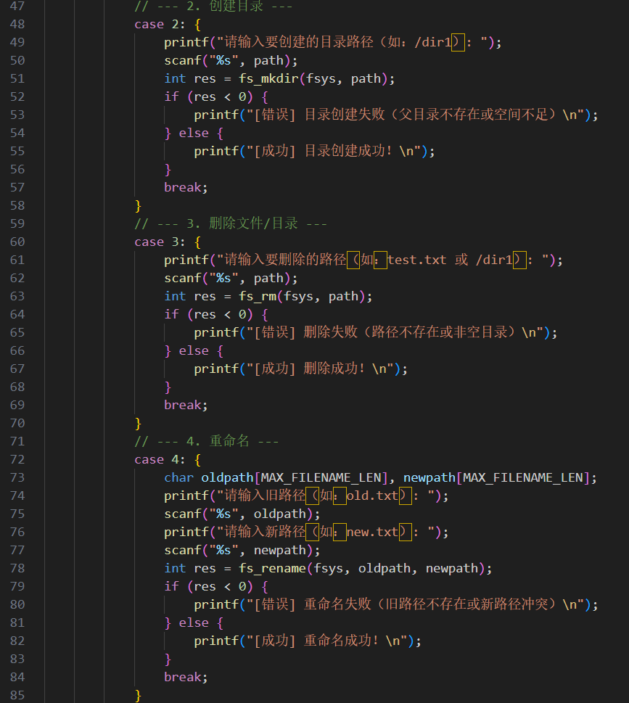
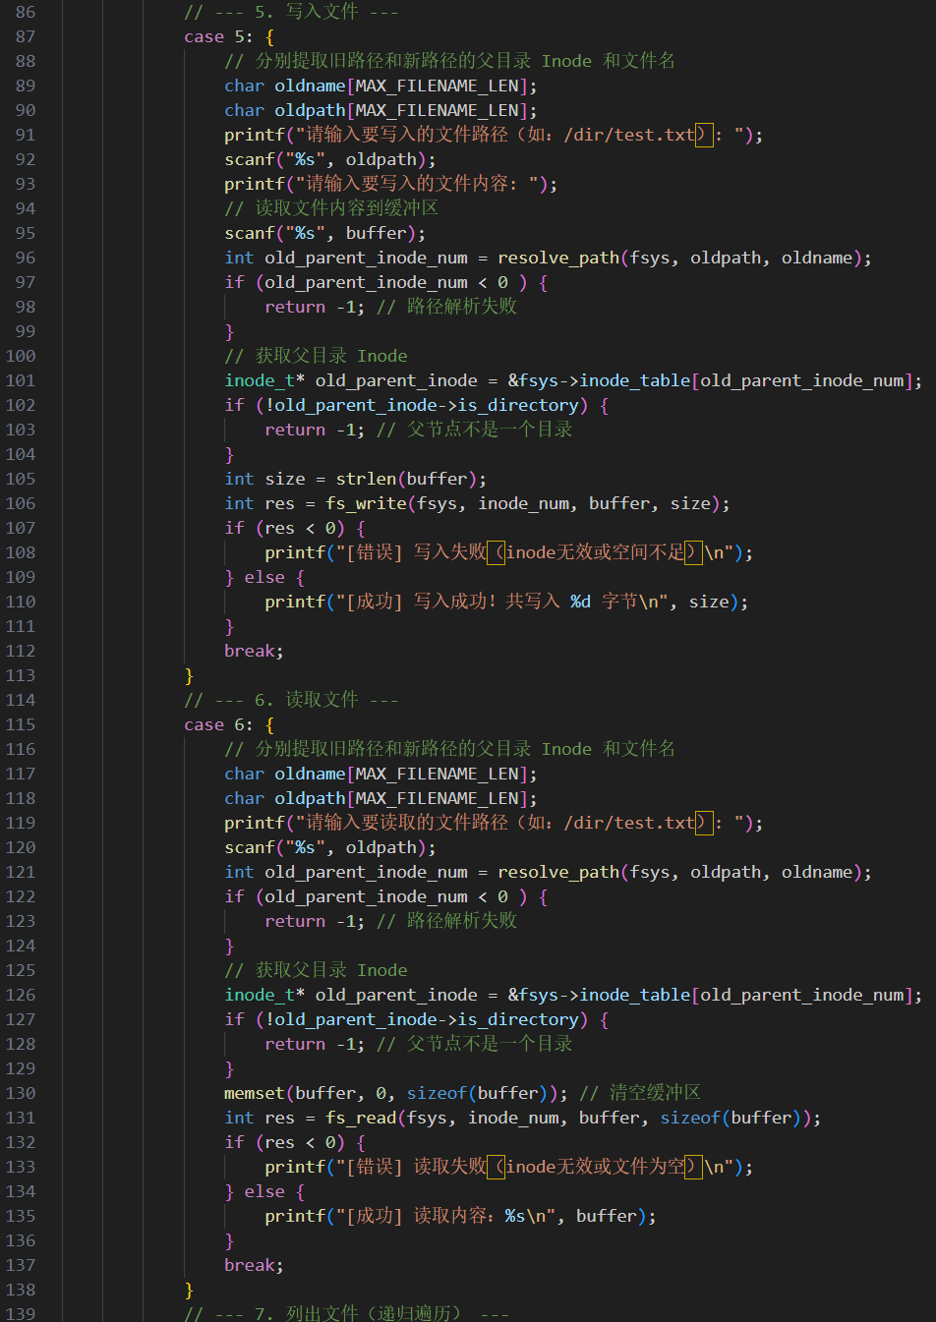
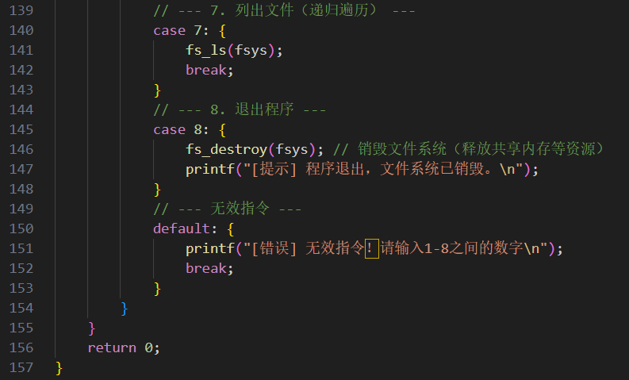

- 读写者互斥
- 设计思路
使用Posix信号量机制实现一个文件允许多个进程读，不允许写操作；或者只允许一
个写操作，不允许读。故需要两个信号量：read_lock、write_lock，分别进行read_count的修改互斥，和文件写入的互斥。
在读者进程中，优先访问read_count的修改权限，再查看write_lock信号量，如果当前没有写者，可以直接读写文件，并排斥写者进程；实现允许多个读，不允许写。
在写者进程中，直接访问write_lock是否空闲（值大于1），如果空闲则可以直接进行写入操作，即可实现允许一个写，不允许读。

- 读者实现
读者首先通过调用fs_init()函数初始化文件系统，再调用fs_open()函数创建文件example.txt，所有读者和写者都访问这个文件，再sem_open()函数分别初始化信号量read_lock和write_lock的值为1。
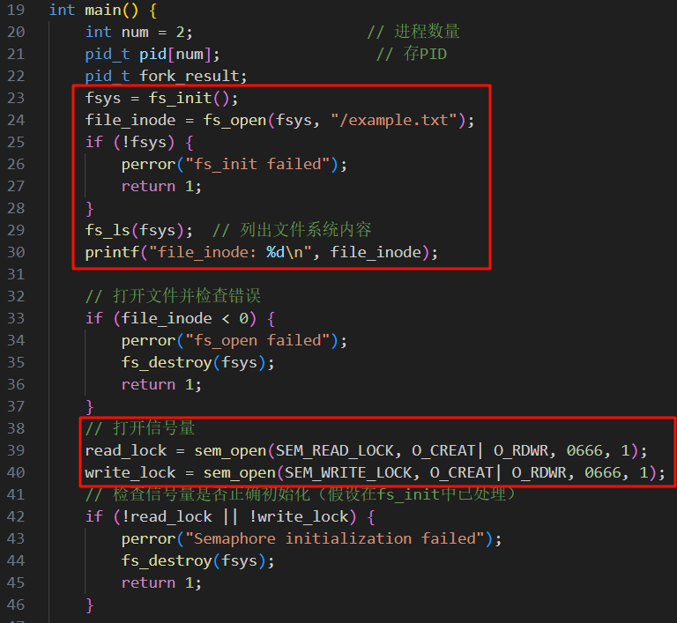
由于该程序中通过创建多进程模拟多读者的作用，故通过创建共享内存将read_count映射到该共享内存中，实现多进程共享。首先定义结构体shared_data_t用于存储read_count变量，再通过mmap的方式创建shared_data_t指针，初始化read_count的个数为0.
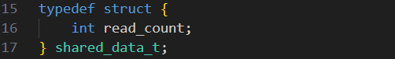
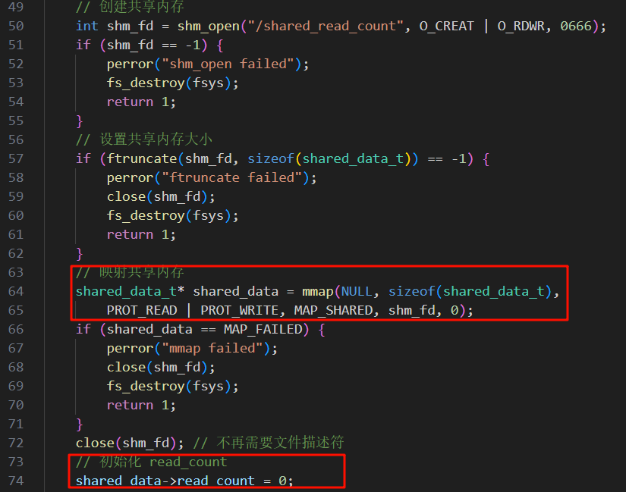
然后，通过循环创建多个子进程，实现多进程的读者，对于每个子进程执行相同的任务。每个子进程先sem_wait函数获取read_lock的值，修改共享变量read_count的值，如果read_count的值为1，通过sem_wait函数获取write_lock锁，阻塞所有写者进程，再进行文件内容的读取，实现允许多个读者读，不允许写者写。同时，读取结束后，通过sem_wait函数获取read_lock的值，如果read_count的值为0，再通过sem_post函数释放write_lock，实现写者写的时候，不允许读。
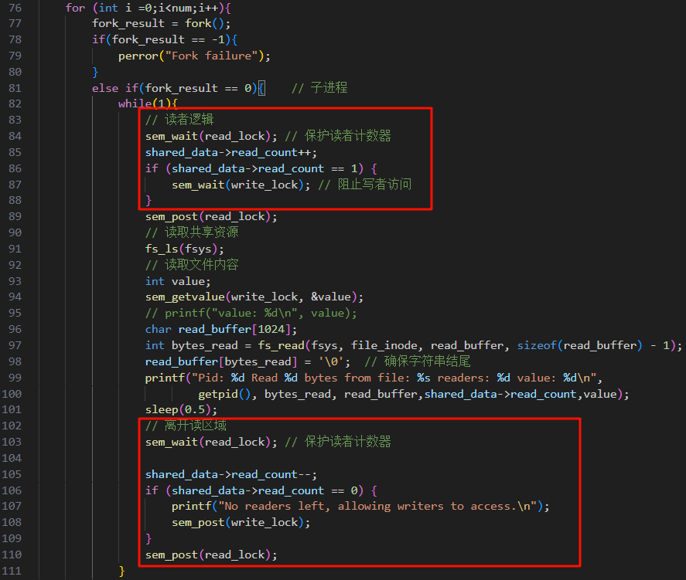
最后，每个进程退出时，释放所有的信号量及文件系统指针，父进程等待所有子进程结束。
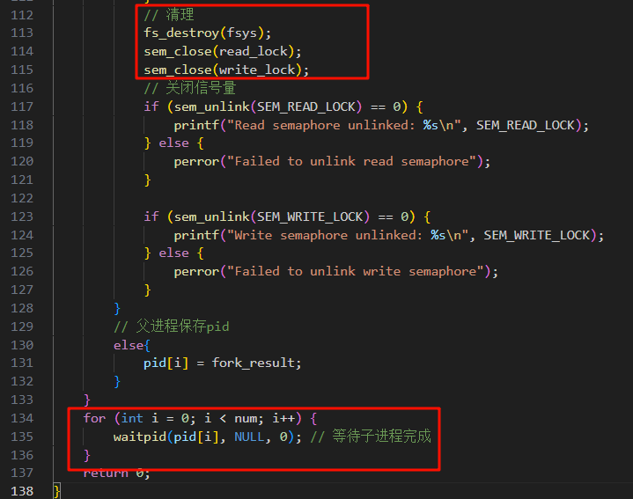

- 写者实现
对于写者的实现，由于允许多个读者读、不允许写者写，写者写、不允许读的主要逻辑实现在读者，故写者的主要实现是正常的获取write_lock的值进行文件的写入。
首先，通过fs_init()函数、fs_open()函数初始化文件系统指针、获取文件的Inode号，再通过sem_open()函数获取write_lock信号量，初始化值为1.
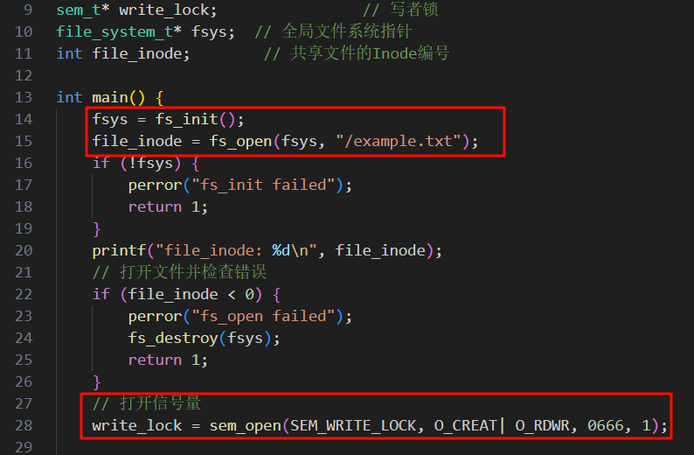
其次，执行写者的逻辑，循环向文件写入内容：通过sem_wait()函数获取write_lock值，如果该值大于等于1，则向文件写入内容” Hello, File System!”，再通过sem_post()函数释放write_lock的值。
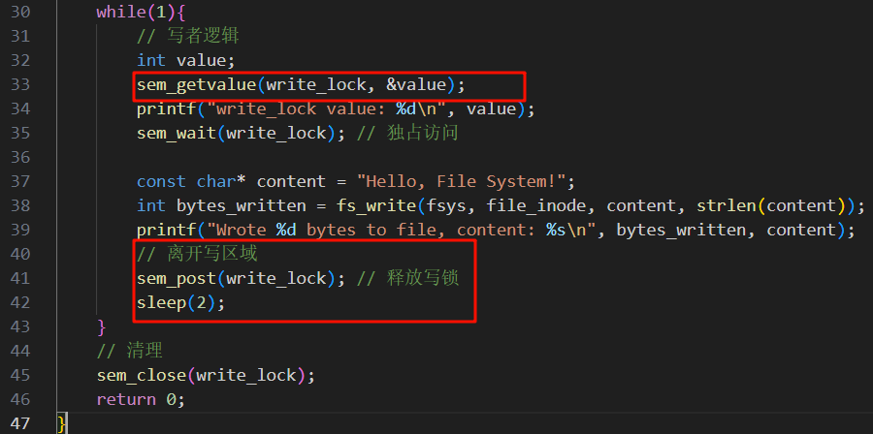

四、实验结论：（提供运行结果，对结果进行探讨、分析、评价，并提出结论性意见和改进想法）
- 文件系统演示
- 程序初始化
初始允许程序，打印当前文件的目录结构，可以看到输出了根目录root的结构，以及文件系统的帮助信息。
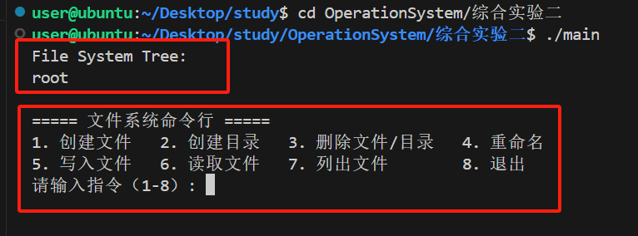

- 创建文件
输入指令1，表示创建文件，再输入”/da.txt”表示创建的文件路径；结果如下所示，
成功在创建了根目录root下创建了da.txt文件。
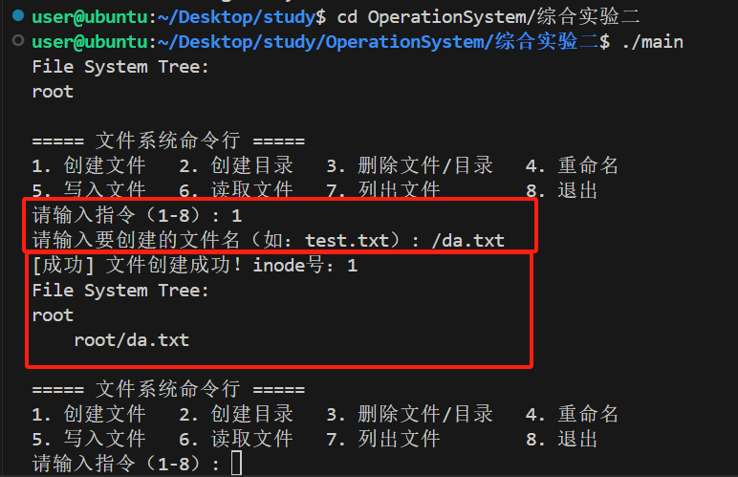

- 创建目录
输入指令2，表示创建目录，再输入”/dir”表示创建的目录路径；结果如下所示，
成功在创建了根目录root下创建了dir目录。
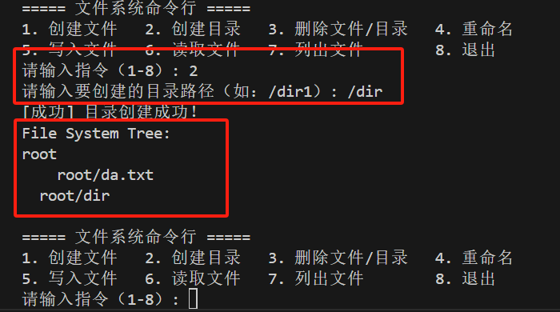
同理，继续创建目录test，在dir目录下创建子目录da；结果如下图所示。
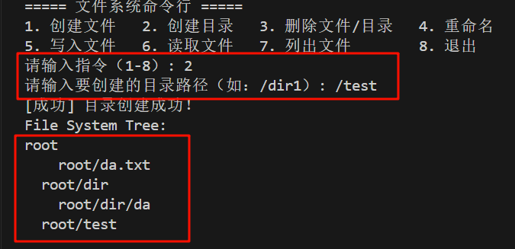

- 删除文件或目录
输入指令3，表示删除目录，再输入”/dir”表示删除的目录路径；结果如下所示，由
于当前目录为非空，提示“删除失败”，并打印出当前目录的目录项中还有子目录“da”，结果符合预期。
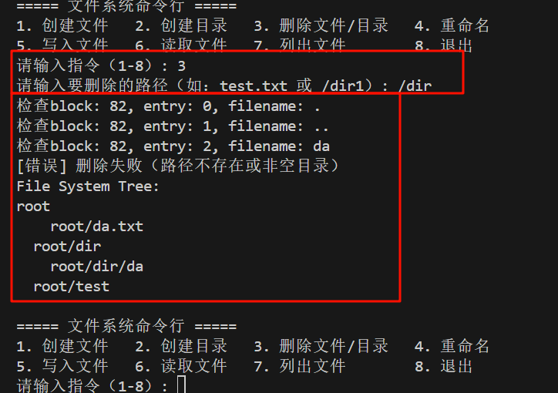
再次输入指令3，输入”/da.txt”表示删除文件da.txt，结果如下所示，该文件被成功删除。
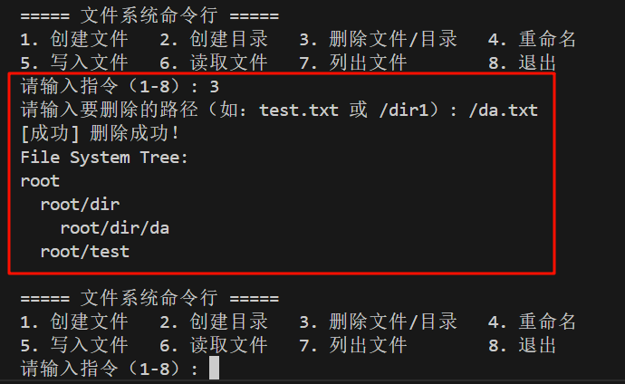
再次输入指令3，输入”/dir/da”表示删除目录da，结果如下所示，该目录被成功删除。
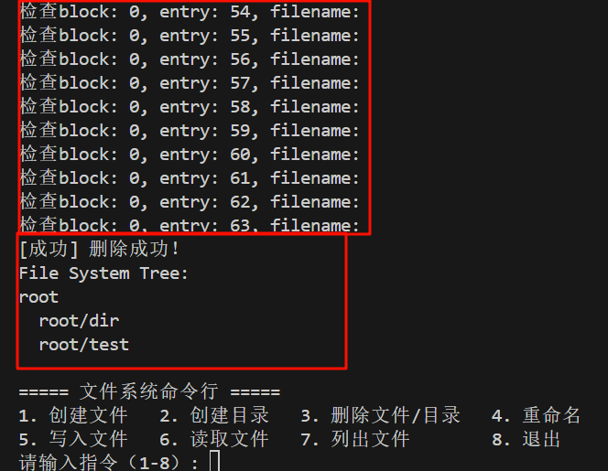

- 重命名
先输入指令1，输入路径“/dir/test.txt”，表示在”dir”目录下创建文件test.txt，如下所
示。
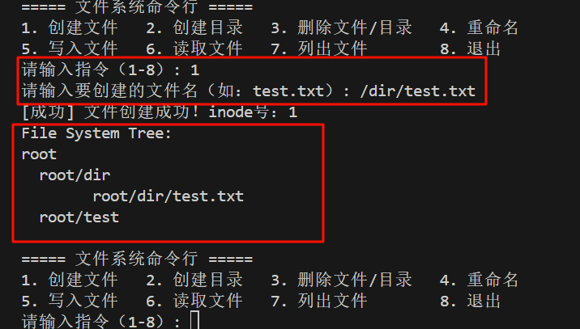
在输入指令4，依次输入指令” /dir”和“/rid”，表示将目录”dir”重命名为”rid”，结果如下图所示，该目录被成功命名为”rid”。
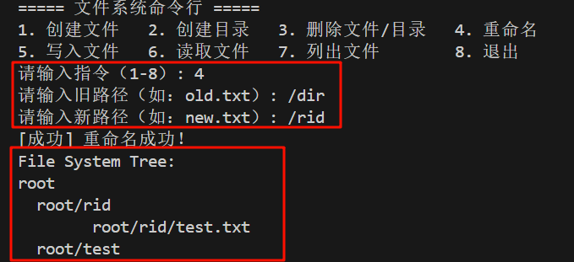
在输入指令4，依次输入指令” /rid/test.txt”和“/rid/dada.txt”，表示将文件”test.txt”重命名为”dada.txt”，结果如下图所示，该文件被成功命名为” dada.txt”。
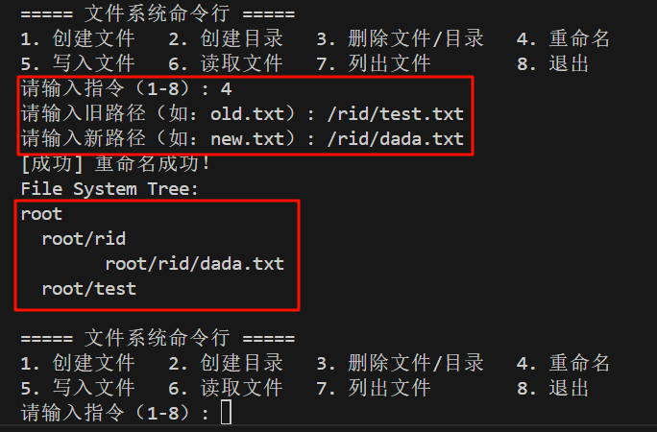

- 写入文件
输入指令5，表示写入文件，再输入指令”/rid/dada.txt”表示写入的文件名为dada.txt，再输入写入内容“hello,Wph!”，结果如下所示，程序提示成功写入文件。
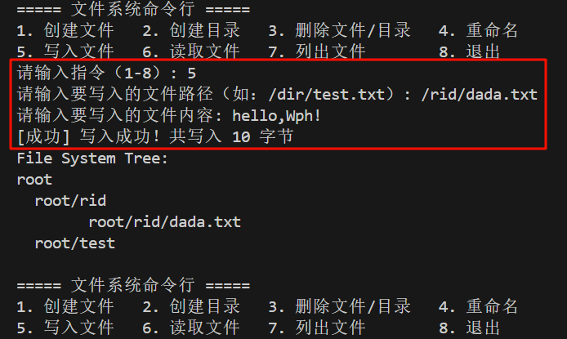

- 读取文件
输入指令6，表示读取文件，再输入指令”/rid/dada.txt”表示要读取的文件名为dada.txt，结果如下所示，程序打印读取到的文件内容“hello,Wph!”，结果正确。
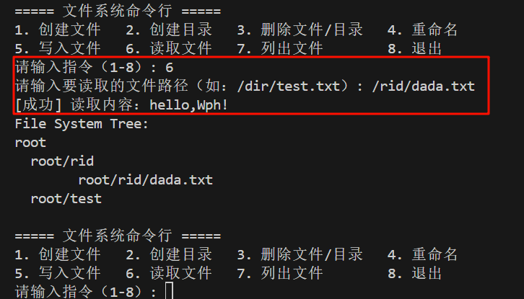

- 列出文件
输入指令7，表示查看整个文件系统的目录结构，结果如下所示，第一次文件的结构
输出是程序写定的输出，第二个输出为输入7后的输出结果，结果输出正确。
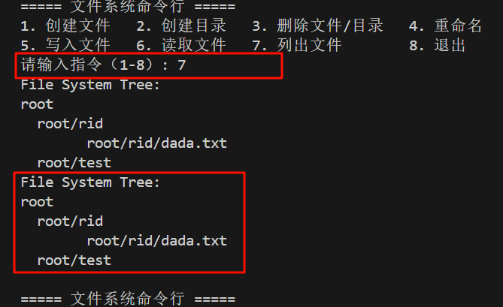
- 退出
输入指令8，表示退出该文件系统，程序执行回收该文件系统的操作。结果如下所示，成功回收文件系统的共享内存空间。
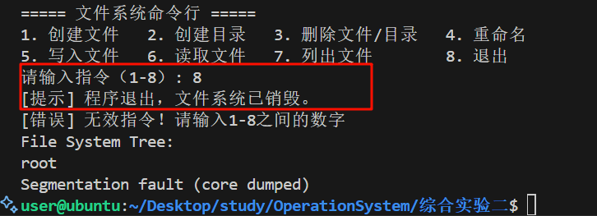

- 读写者互斥演示
首先，运行读者程序，完成共享文件系统和文件的初始化；创建两个子进程进行文件内容的读取。结果如下所示，可以看到，成功创建了文件系统及“example.txt”文件。
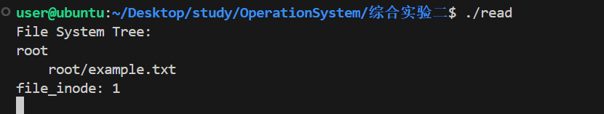
其次，运行写者程序，输出完成初始化后的信息，如下所示，因为write_lock的值为0，说明有读者在读取文件，写者无法写入文件进入阻塞。
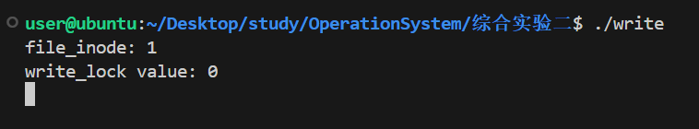
由于文件系统刚初始化且写者进程没有写入文件的权限，故两个读者进程（PID分别为73335、73334）读取到文件内容为空，如下所示，实现读者进程读取文件的内容时没有写者进程写入文件内容，结果正确。
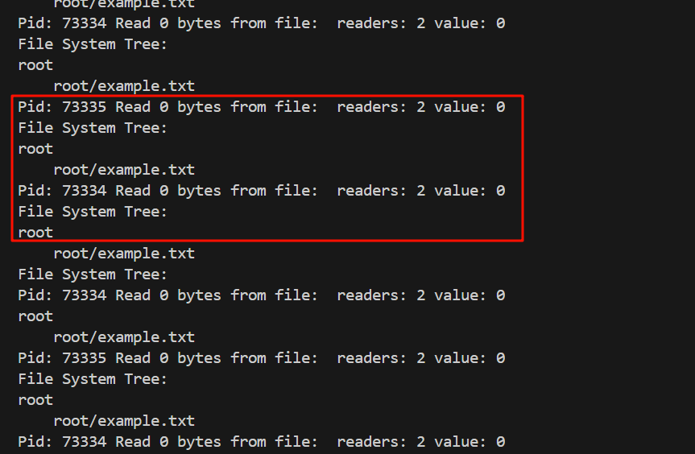
当读者进程读取完文件后，释放write_lock的值，写者可以向文件写入内容，如下所示为写者已经向文件写入多次“Hello, File System!”内容。
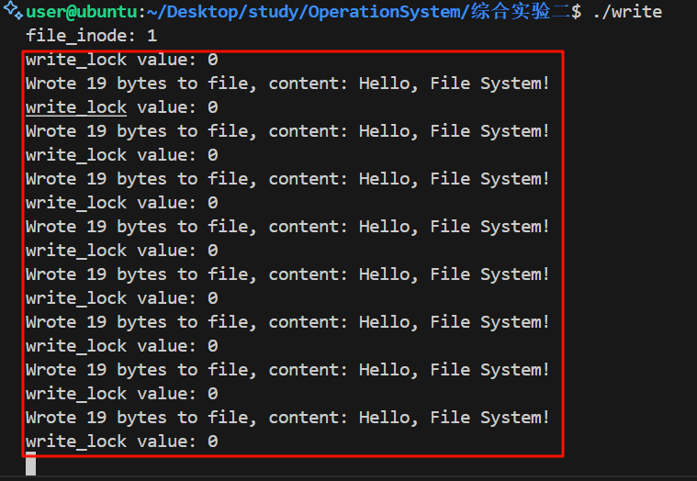
可以看到，两个读者进程均从文件“example.txt”中读取到写者进程写入的文件内容（多个“Hello, File System!”拼接），结果正确，写者进程能写入文件，说明当前没有读者进程在进行文件读取，实现写者进程写入文件内容时没有读者读取文件内容，结果正确。
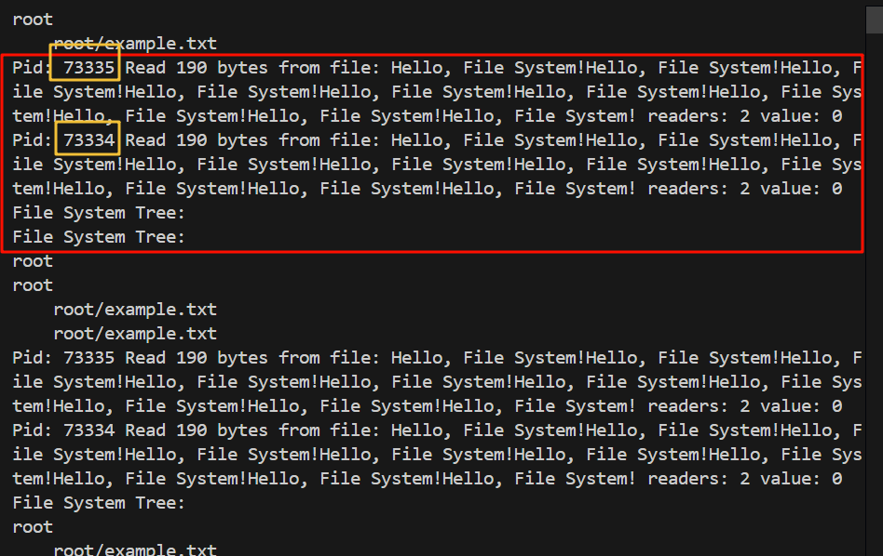

五、实验体会：（根据自己情况填写）
- 在设计文件系统的时候，我需要理解文件系统的基本概念，比如文件和目录的树状结构、磁盘存储管理等，发现基础的文件系统应该包含如下所示的内容。最终，模拟目前主流的EXT2文件系统结构进行实现，同时采用位示图法管理空闲数据块，在Inode中采用一级索引，简化问题。
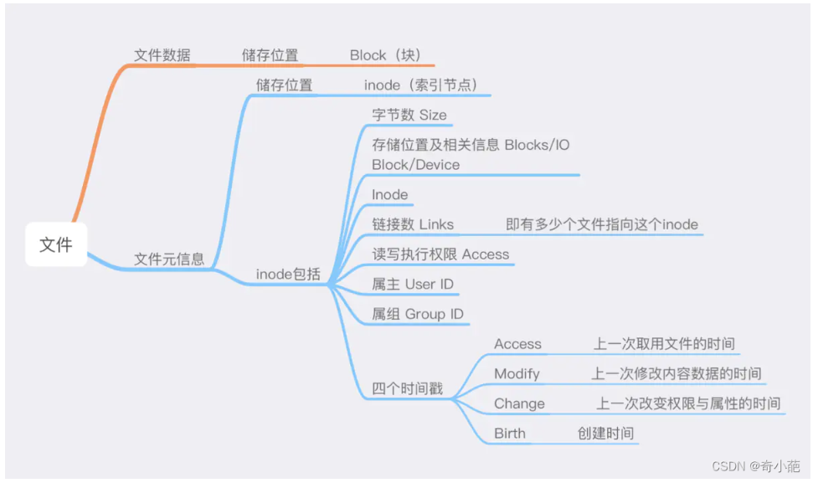

- 在实现基本的文件操作接口时，比如文件的创建、删除、重命名等操作，由于存在大量的数据指针，在调试的时候遇到困难；通过逐行调试，观察局部变量的变化是否符合预期，解决了问题。

- 在实现读写者互斥时，也遇到了一些问题：读者进程的read_count变量相互之间不共享、读写者进程没有访问同一块内存；最终，通过将read_count变量挂载到共享内存，实现多个读者进程访问同一个read_count变量；通过将文件系统指针在“file.h”头文件中设置为全局变量，实现读写者进程访问同一个文件系统。

注：“指导教师批阅意见”栏请单独放置一页
指导教师批阅意见：

成绩评定：

指导教师签字：

年 月 日

备注：

